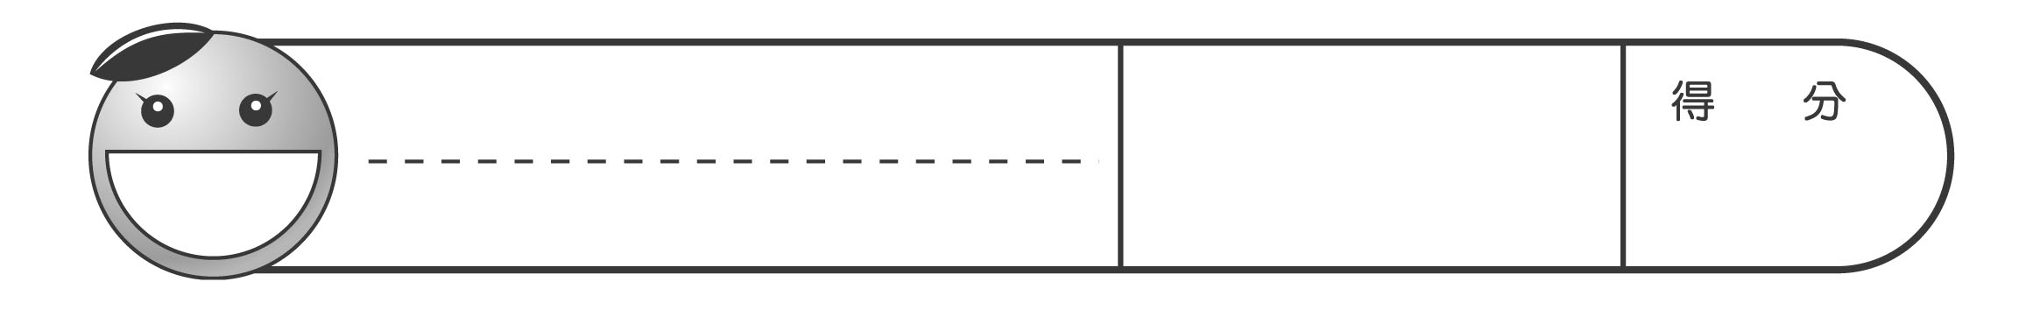
一 選選看。(每題2分，共16分)
․範圍：第1～4單元

6上

國小數學
第一次月考卷
六年 ____ 班 ____ 號

姓名 ______________

1. ( ) 8的因數中，質因數是哪一個？ (1)1 (2)2 (3)8。
2. ( ) 下面哪一個是36的質因數分解？ (1)2×2×3×3 (2)2×3×3 (3)4×9。
3. ( ) 下面哪一個是最簡分數？ (1)
(2) (3)
4. ( ) 7.3×2.08的乘積會有幾位小數？
(1) 2 位(2)3位 (3)1位。
5. ( ) 下列哪一個數字是質數？ (1)4 (2)13 (3)20。
6. ( ) 7和15互質，他們的最小公倍數是？ (1)1 (2)7×15 (3)15-7。
7. ( ) 5÷0.6＝8…（ ）餘數是多少？ (1)2 (2)0.2 (3)0.02。
8. ( ) 0.5×0.4與下列哪一個算式結果相同？ (1)5×4×0.01 (2)5×4×10 (3)5×4×0.1。
二 填填看。(18分)
1. 比比看，在□裡填入＞、＜或＝。
(1) × □ (2) 1× □ 1
(3) 0.1×0.9 □ 0.1 (4) 23×1.5 □ 2.3×15
(5) 0.46×10□0.046×100
(6)3.66÷1.6 □ 3.66
(7)4.28÷0.9 □ 4.28÷1.5
(8)9.08÷1 □ 9.08
2. 124×45＝5580
(1) 1.24×0.45＝( )
(2) 1240×0.45＝( )
(3) 12.4×4.5＝( )
3. (1) 78.13×10＝( )
(2) 78.13×100＝( )
(3) 78.13×( )＝78130
4.（1）27的因數有：（ ）
（2）35的因數有：（ ）
（3）27和35是否互質？（ ）
5. 2×3＝×＝( )
三、算算看（39分）
1.各數質因數分解
(1) 56 (2) 78 （3）378

2.利用短除法求最大公因數
（1）16，56 （2）36，66

3. 利用短除法求最小公倍數
（1）10，16 （2）12，20

4.(1)×27＝( ) (2) ×＝( )

（3）12.8×1.05＝（ ）（4）0.36×82.5＝（ ）

（5）商求到整數位，再寫出餘數並驗算
19.04÷1.5＝( )…（ ） 驗算：

（6）用四捨五入法求商到小數第一位
4.26÷1.3＝( ) 134÷24.5＝（ ）

四、做做看（27分）
1.媽媽想把32顆蘋果和24顆水蜜桃，平分裝成幾盒，每盒的蘋果一樣多，水蜜桃也要一樣多，最多可以分裝成幾盒？蘋果幾顆？水蜜桃幾顆？

2.有一簍橘子，每9個一堆或每6個一堆，都剛好分完，只知道橘子的個數150個以內，這摟橘子最少可能有幾個？最多可能有幾個？

3. 晏楠每天泡茶約用去2公升的水，春節期間一連泡了4天，約用去幾公升的水？

4. 有1塊邊長3.46公尺的正方形看板，這塊看板的面積是幾平方公尺？

5. 1袋麵粉重10.8公斤，每1.24公斤裝成1包，最多可裝成幾包？剩下幾公斤？

6.小明、小英、兩人繞操場競走，小明每4分鐘走完一圈，早上8點整，兩人從起點出發，保持一樣速率前進，兩人下一次同時回到起點是幾點幾分？

7. 哥哥帶100元上街買東西，買自動筆用掉全部的，買筆記本用掉買自動筆的，，一本筆記本是幾元？

8.爸爸開車從基隆到台中，行駛了178公里，共花了2.4小時，平均每一小時大約行駛多少公里？（用四捨五入法求商到小數的第一位）

9.把答案相同的連起來
